Министерство образования и науки Калужской области

Государственное автономное профессиональное образовательное учреждение
Калужской области «Калужский колледж экономики и технологий»

РАБОЧАЯ ПРОГРАММА УЧЕБНОЙ ДИСЦИПЛИНЫ
ОП.01 Основы микробиологии, санитарии и гигиены
в пищевом производстве
по профессии 16472 Пекарь

Калуга 2025
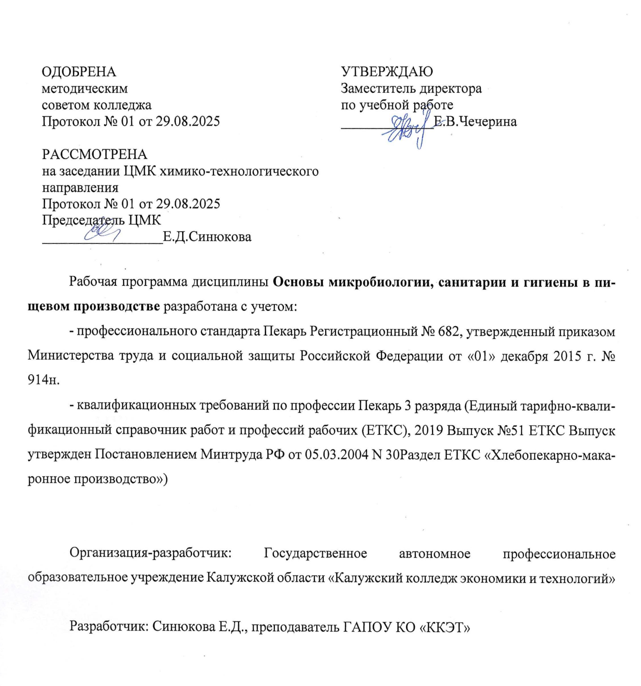

СОДЕРЖАНИЕ

- ОБЩАЯ ХАРАКТЕРИСТИКА РАБОЧЕЙ ПРОГРАММЫ УЧЕБНОЙ ДИСЦИПЛИНЫ
- СТРУКТУРА И СОДЕРЖАНИЕ УЧЕБНОЙ ДИСЦИПЛИНЫ
- УСЛОВИЯ РЕАЛИЗАЦИИ УЧЕБНОЙ ДИСЦИПЛИНЫ
- КОНТРОЛЬ И ОЦЕНКА РЕЗУЛЬТАТОВ ОСВОЕНИЯ УЧЕБНОЙ ДИСЦИПЛИНЫ

- ОБЩАЯ ХАРАКТЕРИСТИКА РАБОЧЕЙ ПРОГРАММЫ УЧЕБНОЙ ДИСЦИПЛИНЫ
ОП.01 Основы микробиологии, санитарии и гигиены в пищевом производстве

1.1. Место дисциплины в структуре основной образовательной программы:
Учебная дисциплина «Основы микробиологии, санитарии и гигиены в пищевом производстве» является обязательной частью общепрофессионального цикла образовательной программы профессиональной подготовки по профессии 16472 Пекарь.
1.2. Цель и планируемые результаты освоения дисциплины:
Программа направлена на совершенствование профессиональных компетенций слушателей по виду профессиональной деятельности Изготовление хлебобулочных изделий под руководством пекаря
Код | Наименование результата обучения
ПК 1.1 | Осуществлять техническое обслуживание технологического оборудования для производства продуктов питания из растительного сырья в соответствии с эксплуатационной документацией
ПК 1.2 | Выполнять технологические операции по производству хлеба, хлебобулочных, макаронных и кондитерских изделий в соответствии с технологическими инструкциями
ОК 01 | Выбирать способы решения задач профессиональной деятельности применительно к различным контекстам
ОК 02 | Использовать современные средства поиска, анализа и интерпретации информации и информационные технологии для выполнения задач профессиональной деятельности
ОК 03 | Планировать и реализовывать собственное профессиональное и личностное развитие, предпринимательскую деятельность в профессиональной сфере, использовать знания по правовой и финансовой грамотности в различных жизненных ситуациях
ОК 04 | Эффективно взаимодействовать и работать в коллективе и команде
ОК 05 | Осуществлять устную и письменную коммуникацию на государственном языке Российской Федерации с учетом особенностей социального и культурного контекста
ОК 06 | Проявлять гражданско-патриотическую позицию, демонстрировать осознанное поведение на основе традиционных российских духовно-нравственных ценностей, в том числе с учетом гармонизации межнациональных и межрелигиозных отношений, применять стандарты антикоррупционного поведения
ОК 07 | Содействовать сохранению окружающей среды, ресурсосбережению, применять знания об изменении климата, принципы бережливого производства, эффективно действовать в чрезвычайных ситуациях
ОК 08 | Использовать средства физической культуры для сохранения и укрепления здоровья в процессе профессиональной деятельности и поддержания необходимого уровня физической подготовленности
ОК 09 | Пользоваться профессиональной документацией на государственном и иностранном языках

Слушатель, освоивший программу, должен
знать
- основные группы микроорганизмов;
- правила личной гигиены работников пищевых производств
- санитарно-технологические требования к помещениям, оборудованию, инвентарю, одежде
- классификацию моющих средств, правила их применения, условия и сроки хранения;
- правила проведения дезинфекции, дезинсекции, дератизации
- основные пищевые инфекции и пищевые отравления;
- возможные источники микробиологического загрязнения в пищевом производстве
уметь
- соблюдать правила личной гигиены и санитарные требования при приготовлении пищи;
- производить санитарную обработку оборудования и инвентаря;
- готовить растворы дезинфицирующих и моющих средств;
- выполнять простейшие микробиологические исследования и давать оценку полученных результатов.

- СТРУКТУРА И СОДЕРЖАНИЕ УЧЕБНОЙ ДИСЦИПЛИНЫ

2.1. Объем учебной дисциплины и виды учебной работы

Вид учебной работы | Объем в часах
Объем образовательной программы учебной дисциплины | 36
Теоретических занятий | 26
Практических занятий | 10
Промежуточная аттестация в форме дифференцированного зачета

2.2. Тематический план и содержание учебной дисциплины
Наименование разделов и тем | Содержание учебного материала и формы организации деятельности обучающихся |  | Объем ак. часов | Коды компетенций
1 | 2 |  | 3 | 4
Раздел 1. | Общая микробиология |  |  | ОК 01  ОК 02
Тема 1.1 Морфология и классификация микроорганизмов  Знать:  1. основные понятия и термины микробиологии;  2. классификацию микроорганизмов. | Содержание учебного материала |  | 12 | ОК 01  ОК 02
 | 1 | Положение микроорганизмов среди других организмов. Классификация микроорганизмов. Прокариоты и эукариоты, их основные различия. | 2 | ОК 01  ОК 02
 | 2 | Дрожжи, их морфологические признаки. Характеристика дрожжей, имеющих промышленное значение.Вирусы, их размеры, свойства, значение в жизни человека. Фаги. | 2 | ОК 01  ОК 02
Тема 1.2 Обмен веществ (метаболизм) у микроорганизмов  Знать:  1. основные понятия и термины микробиологии;  2.физиологию основных групп микроорганизмов | 1 | Химический состав клеток микроорганизмов. Конструктивный обмен. Питание микроорганизмов. Механизм поступления веществ в клетку. Автотрофы, гетеротрофы. Энергетический обмен. Источники энергии. Хемотрофы. Фототрофы. Способы получения энергии. Аэробное дыхание (полное окисление). Неполное окисление. Брожение. Анаэробное дыхание. | 2 | ОК 01  ОК 02
Тема 1.3 Культивирование и рост микроорганизмов  Знать:  1. генетическую и химическую основы наследственности и формы изменчивости микроорганизмов. | 1 | Чистые культуры микроорганизмов. Основные типы питательных сред для культивирования микроорганизмов. Способы культивирования микроорганизмов. Закономерности роста чистой культуры микроорганизмов при периодическом культивировании. Генетические и химические основы наследственности, формы изменчивости микроорганизмов. | 2 | ОК 01  ОК 02
Тема 1.4 Экология микроорганизмов  Знать:  1. роль микроорганизмов в круговороте веществ в природе;  2. характеристики микрофлоры почвы, воды и воздуха;  3. особенности сапрофитных и патогенных микроорганизмов. | 1 | Биосфера как среда обитания микроорганизмов. Роль микроорганизмов в круговороте веществ в природе. Микроорганизмы почвы – один из основных источников загрязнения пищевых производств. Микроорганизмы воды. Значение воды в пищевом производстве. Микробиологические показатели питьевой воды. Использование микроорганизмов в очистке сточных вод. Влияние на микроорганизмы экологических факторов. Биологические факторы, влияющие на микроорганизмы. | 2 | ОК 01  ОК 02
 | Лабораторные работы |  | 2 | ОК 01  ОК 02
 | 1 | Знакомство с оборудованием микробиологической лаборатории. Микроскоп, его устройство. Правила работы с микроскопом. Техника микроскопирования. Приготовление и микроскопирование фиксированных окрашенных препаратов. Изучение и анализ морфологических признаков бактерий. | 2 | ОК 01  ОК 02
Раздел 2. | Микробиологический и санитарно-гигиенический контроль на пищевом производстве |  |  | ОК 01  ОК 02
Тема 2.1 Микроорганизмы- вредители пищевых производств  Знать:  1. возможные источники микробиологического загрязнения в пищевом производстве, условия их развития. | Содержание учебного материала |  | 8 | ОК 01  ОК 02
 | 1 | Возможные источники микробиологического загрязнения в пищевом производстве, условия их развития. Микроорганизмы сырья. Микроорганизмы полуфабрикатов. | 2 | ОК 01  ОК 02
 | 2 | Виды микробиологической порчи хлеба и хлебобулочных изделий. Методы предотвращения порчи сырья и готовой продукции. Виды микробиологической порчи кондитерских изделий. Методы предотвращения порчи сырья и готовой продукции. Схема микробиологического контроля на производстве. Виды дезинфекции: текущая, профилактическая, экстренная. Дезинфицирующие средства: физические, химические, биологические. Требования, предъявляемые к дезинфекторам. Характеристика современных дезинфицирующих средств. | 2 | ОК 01  ОК 02
 | Лабораторные работы |  | 4 | ОК 01  ОК 02
 | 1 | Микробиологический контроль сырья, полуфабрикатов и готовой продукции. | 4 | ОК 01  ОК 02
Тема 2.2 Пищевые инфекции и пищевые отравления  Знать:  - основные пищевые инфекции и пищевые отравления; | Содержание учебного материала |  | 10 | ОК 01  ОК 02
 | 1 | Особенности сапрофитных и патогенных микроорганизмов. Заболевания, передающиеся через пищевые продукты пищевые инфекции и пищевые отравления. | 2 | ОК 01  ОК 02
 | 2 | Пищевые токсикоинфекции, вызываемые сальмонеллами. Характеристика возбудителя, источники загрязнения сальмонеллами. Симптомы отравления. Профилактика сальмонеллёза. | 2 | ОК 01  ОК 02
 | 3 | Пищевые интоксикации. Характеристика возбудителей, условия развития стафилококка. Источники загрязнения стафилококками. Симптомы отравления. Продукты, вызывающие стафилококковые отравления. Профилактика отравлений. | 2 | ОК 01  ОК 02
 | 4 | Ботулизм, характеристика возбудителя, условия его жизнедеятельности, образование токсинов, спор. Продукты, вызывающие ботулизм. Симптомы отравления. Профилактика ботулизма. | 2 | ОК 01  ОК 02
 | 5 | Микотоксикозы. Виды микотоксикозов: эрготизм, алиментарно-токсическая алейкемия, афлотоксикозы, их возбудители и профилактика отравлений. | 2 | ОК 01  ОК 02
Тема 2.3 Санитарно-гигиенический контроль пищевого производства  Знать:  - санитарно-технологические требования к помещениям, оборудованию, инвентарю, одежде,  - правила личной гигиены работников пищевых производств.  Уметь:  - работать с лабораторным оборудованием;  - проводить микробиологические исследования и давать оценку полученным результатам;  - соблюдать санитарно-гигиенические требования в условиях пищевого производства;  - производить санитарную обработку оборудования и инвентаря. | Содержание учебного материала |  | 6 | ОК 01  ОК 02
 | 1 | Общее понятие о гигиене и санитарии, их виды. Законодательные документы в области санитарии. Гигиенические требования, предъявляемые к пищевым продуктам. Понятие о санитарно-показательных микроорганизмах. Санитарно-технологические требования к помещениям, оборудованию, инвентарю. Санитарно - гигиенические требования к технологическому процессу. Санитарные требования к основному и дополнительному сырью. Санитарно - гигиенические требования к хранению и подготовке сырья. Санитарно - гигиенические требования к приготовлению полуфабрикатов. Санитарно - гигиенические требования к готовой продукции и ее перевозке. Правила личной гигиены работников пищевых производств. Санитарно - гигиенические требования к одежде. | 2 | ОК 01  ОК 02
 | Лабораторные работы |  | 4 | ОК 01  ОК 02
 | 1 | Посев микроорганизмов воздуха. Посев микроорганизмов воды. Посев смыва с рук персонала и оборудования на общую обсемененность и наличие кишечной палочки. | 2 | ОК 01  ОК 02
 | 2 | Анализ микроорганизмов воздуха. Определение количества бактерий в 1 см³ воды. Контроль чистоты рук (оборудования). | 2 | ОК 01  ОК 02
Всего: |  |  | 36  (26+10) | ОК 01  ОК 02

- УСЛОВИЯ РЕАЛИЗАЦИИ УЧЕБНОЙ ДИСЦИПЛИНЫ

3.1. Для реализации программы учебной дисциплины предусмотрены следующие специальные помещения: Лаборатория «Микробиологии, санитарии и гигиены», оснащенная необходимым для реализации программы учебной дисциплины оборудованием.
3.2. Информационное обеспечение реализации программы
Для реализации программы библиотечный фонд образовательной организации имеет печатные и/или электронные образовательные и информационные ресурсы для использования в образовательном процессе. При формировании библиотечного фонда образовательной организацией выбирается не менее одного издания из перечисленных ниже печатных изданий и (или) электронных изданий в качестве основного, при этом список, может быть дополнен новыми изданиями.
3.2.1. Основные печатные издания
1. Мармузова Л.В. Основы микробиологии, санитарии и гигиены в пищевой промышленности: учебник для нач. проф. образования / Л.В. Мармузова. – 6-е изд., стер. – М.: Издательский центр «Академия», 2012. – 160 с.
3.2.2. Основные электронные издания
1. Основы микробиологии, санитарии и гигиены в пищевом производстве. Эмерджентные зоонозы: учебное пособие для среднего профессионального образования / А. В. Куликовский, З. Ю. Хапцев, Д. А. Макаров, А. А. Комаров. — 2-е изд., испр. и доп. — Москва : Издательство Юрайт, 2022. — 233 с. — (Профессиональное образование). — ISBN 978-5-534-12489-7. — Текст : электронный // Образовательная платформа Юрайт [сайт]. — URL: https://urait.ru/bcode/494971 (дата обращения: 21.11.2022).
2. Литвина, И. В. Гигиена и санитария общественного питания : учебное пособие / И. В. Литвина. — Минск : Республиканский институт профессионального образования (РИПО), 2024. — 212 c. — ISBN 978-985-895-221-1. — Текст : электронный // Электронный ресурс цифровой образовательной среды СПО PROFобразование : [сайт]. — URL: https://profspo.ru/books/143015 (дата обращения: 23.12.2025). — Режим доступа: для авторизир. Пользователей
3. Гигиена и санитария общественного питания : учебное пособие / А. М. Бондарук, Н. В. Дудчик, Л. Н. Журихина [и др.] ; под редакцией С. И. Сычик, Е. В. Федоренко. — Минск : Республиканский институт профессионального образования (РИПО), 2017. — 136 c. — ISBN 978-985-503-644-0. — Текст : электронный // Электронный ресурс цифровой образовательной среды СПО PROFобразование : [сайт]. — URL: https://profspo.ru/books/67624 (дата обращения: 23.12.2025). — Режим доступа: для авторизир. пользователей
3.2.3. Дополнительные источники
1. Комелькова А.Н. Основы микробиологии: учеб. пособие для учащихся учреждений нач. проф. образования / А.Н. Комелькова. – М.: Издательский центр «Академия», 2011. – 144 с.
2. Матюхина З.П. Основы физиологии питания, микробиологии и санитарии: учебник для нач. проф. образования / З.П. Матюхина. – 6-е изд., стер. – М.: Издательский центр «Академия», 2012. – 256 с.
3. Мармузова Л.В. Основы микробиологии, санитарии и гигиены в пищевой промышленности: учебник для нач. проф. образования / Л.В. Мармузова. – 6-е изд., стер. – М.: Издательский центр «Академия», 2012. – 160 с.
4. Качурина Т.А. Основы физиологии питания, санитарии и гигиены. Рабочая тетрадь: учеб. пособие для нач. проф. образования / Т.А. Качурина. – М.: Издательский центр «Академия», 2009. – 96 с.
5. Лутошкина Г.Г. Основы физиологии питания: учеб. пособие / Г.Г. Лутошкина. – 2-е изд., стер. – М.: Издательский центр «Академия», 2012. – 64 с. – (Повар, кондитер).

4. КОНТРОЛЬ И ОЦЕНКА РЕЗУЛЬТАТОВ ОСВОЕНИЯ УЧЕБНОЙ ДИСЦИПЛИНЫ

Результаты обучения | Критерии оценки | Методы оценки
Перечень знаний, осваиваемых в рамках дисциплины
основные группы микроорганизмов;  правила личной гигиены работников пищевых производств | Уровень правильных ответов при тестовом письменном и устном контроле. Быстрота ориентации в материале, быстрота реакции на вопросы. | Тестирование
санитарно - технологические требования к помещениям, оборудованию, инвентарю, одежде | Правильность, полнота выполнения заданий, точность расчетов. Рациональность действий. | Экспертная оценка выполнения практических заданий
классификацию моющих средств, правила их применения, условия и сроки хранения;  правила проведения дезинфекции, дезинсекции, дератизации | Уровень правильных ответов при тестовом письменном и устном контроле. Быстрота ориентации в материале, быстрота реакции на вопросы. | Тестирование
основные пищевые инфекции и пищевые отравления;  возможные источники микробиологического загрязнения в пищевом производстве | Правильность, полнота выполнения заданий, точность расчетов. Рациональность действий.  Уровень правильных ответов при тестовом контроле. Быстрота ориентации в материале, быстрота реакции на вопросы. | Экспертная оценка выполнения практических и лабораторных заданий  Тестирование
Перечень умений, осваиваемых в рамках дисциплины
соблюдать правила личной гигиены и санитарные требования при приготовлении пищи; | Правильность, полнота выполнения заданий, точность расчетов. Адекватность, оптимальность выбора последовательности действий. Быстрота ориентации в представляемом материале.  Уровень правильных ответов при тестовом контроле. | Экспертная оценка выполнения практических заданий  Тестирование
производить санитарную обработку оборудования и инвентаря; | Правильность, полнота выполнения заданий, соответствие требованиям безопасности.  Уровень правильных ответов при тестовом письменном и устном контроле. | Экспертная оценка выполнения практических заданий  Тестирование
готовить растворы дезинфицирующих и моющих средств; | Правильность, полнота выполнения заданий, точность расчетов. Качество и техническая грамотность составленных рефератов, четкость изложения материала. Быстрота ориентации в представляемом материале. Уровень правильных ответов при тестовом контроле. | Экспертная оценка выполнения практических и лабораторных заданий  Тестирование
выполнять простейшие микробиологические исследования и давать оценку полученных результатов. | Соответствие требованиям инструкций, регламентов. Рациональность действий.  Уровень правильных ответов при тестовом письменном и устном контроле. | Экспертная оценка выполнения практических и лабораторных заданий  Тестирование

